**一.原理**

当删除了硬盘分区之后，表面现象是硬盘中的数据已经完全消失，在未格式化时进入硬盘会显示无效驱动器。如果了解原理，就会知道只是重新改写了硬盘的主引导扇区(0面0道1扇区)中的内容。具体说就是删除了硬盘分区表信息，而硬盘中的任何分区的数据均没有改变。由于删除与[格式化](https://www.zhihu.com/search?q=%E6%A0%BC%E5%BC%8F%E5%8C%96&search_source=Entity&hybrid_search_source=Entity&hybrid_search_extra=%7B%22sourceType%22%3A%22answer%22%2C%22sourceId%22%3A1538895028%7D)操作对于文件的数据部分实质上丝毫未动，这样，就给文件恢复提供了可能性。我们只要利用一些反删除软件(它的工作原理是通过对照[分区表](https://www.zhihu.com/search?q=%E5%88%86%E5%8C%BA%E8%A1%A8&search_source=Entity&hybrid_search_source=Entity&hybrid_search_extra=%7B%22sourceType%22%3A%22answer%22%2C%22sourceId%22%3A1538895028%7D" \t "_blank)来恢复文件的)，用户可以轻松地实现文件恢复的目的。

**MBR**

正常的磁盘中的MBR，所谓MBR即Main Boot Record 主引导记录区，位于整个硬盘的0磁道0柱面1扇区（也可以用LBA描述成0扇区）。总共占512字节，通常也就是1个扇区的大小。

MBR结构体

typedef struct MBR\_T

{

UCHAR boot\_code[446];

PartTableRecord partition[4];

UCHAR sign[2];

}MBR;

其中UCHAR boot\_code[446]负责磁盘操作系统(DOS)对磁盘进行读写时分区合法性的判别、分区引导信息的定位，它由磁盘操作系统(DOS)在对硬盘进行初始化时产生的。MBR虽然占了一个扇区，但其Boot\_Code部分只占了446个字节。其余64个字节为DPT（Disk Partition Table硬盘分区表），对就是我们要恢复的东西，最后2个字节就是传说中的标志位55AA了。

MBR重要作用就是负责从BIOS手中接过引导权，再去找可引导的分区，并将权限交给可引导的DBR（Dos Boot Record），完成系统启动。

**DBR**

分区引导扇区也称DBR（DOS BOOT RECORD），是由FORMAT高级格式化命令写到该扇区的内容，DBR是由硬盘的MBR装载的程序段。每个分区都有引导扇区，但只有被设为活动分区才会被MBR装的DBR入内存运行。

在对硬盘分区之后，每一个分区均有一个DBR与之对应。**DBR位于每个分区的第一个扇区，大小为512字节**。DBR的结构与分区格式有关，NTFS与FAT32的DBR格式是不同的。

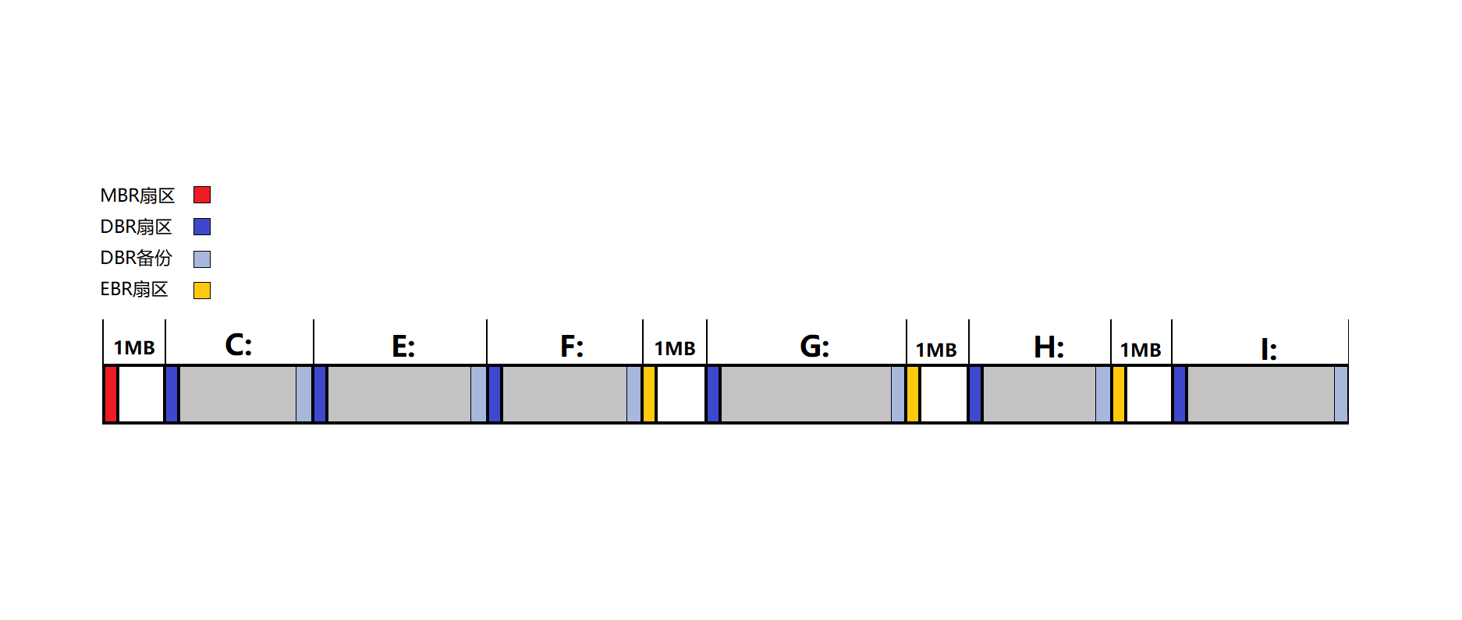

**办法**

要恢复分区表，首先得从损坏了分区表的磁盘里找出分区信息，再用这些信息来生成分区表。思路是从磁盘中去搜索各个DBR，然后获取到分区表所需信息，再建立分区表。首先需要从磁盘、磁盘镜像中找到DBR存在的痕迹，就需要对整个磁盘或镜像文件进行遍历搜索，由于分区是线性扩展的，而且DBR所在的位置永远的是扇区开头，并且独自占有一整个扇区。于是我们可以遍历文件或磁盘中的每个扇区来快速完成搜索。

**二.利用DISKGENIUS尝试**

1.这是我的U盘

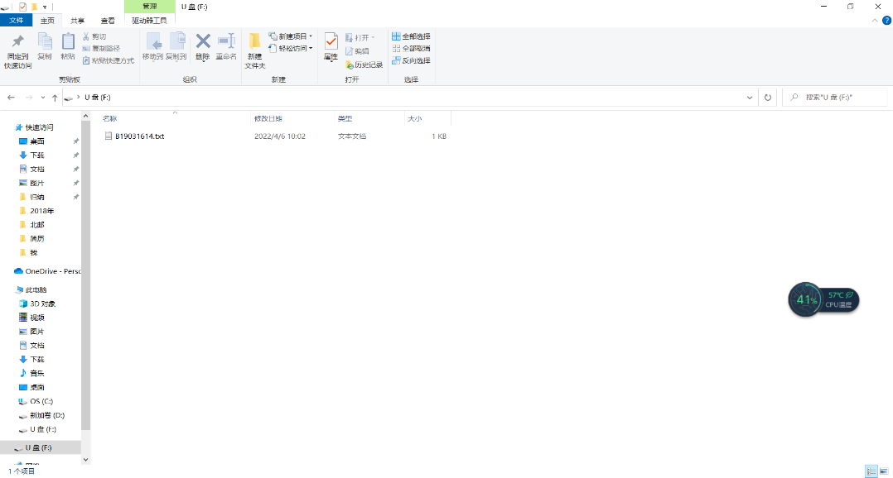

2.删除U盘分区

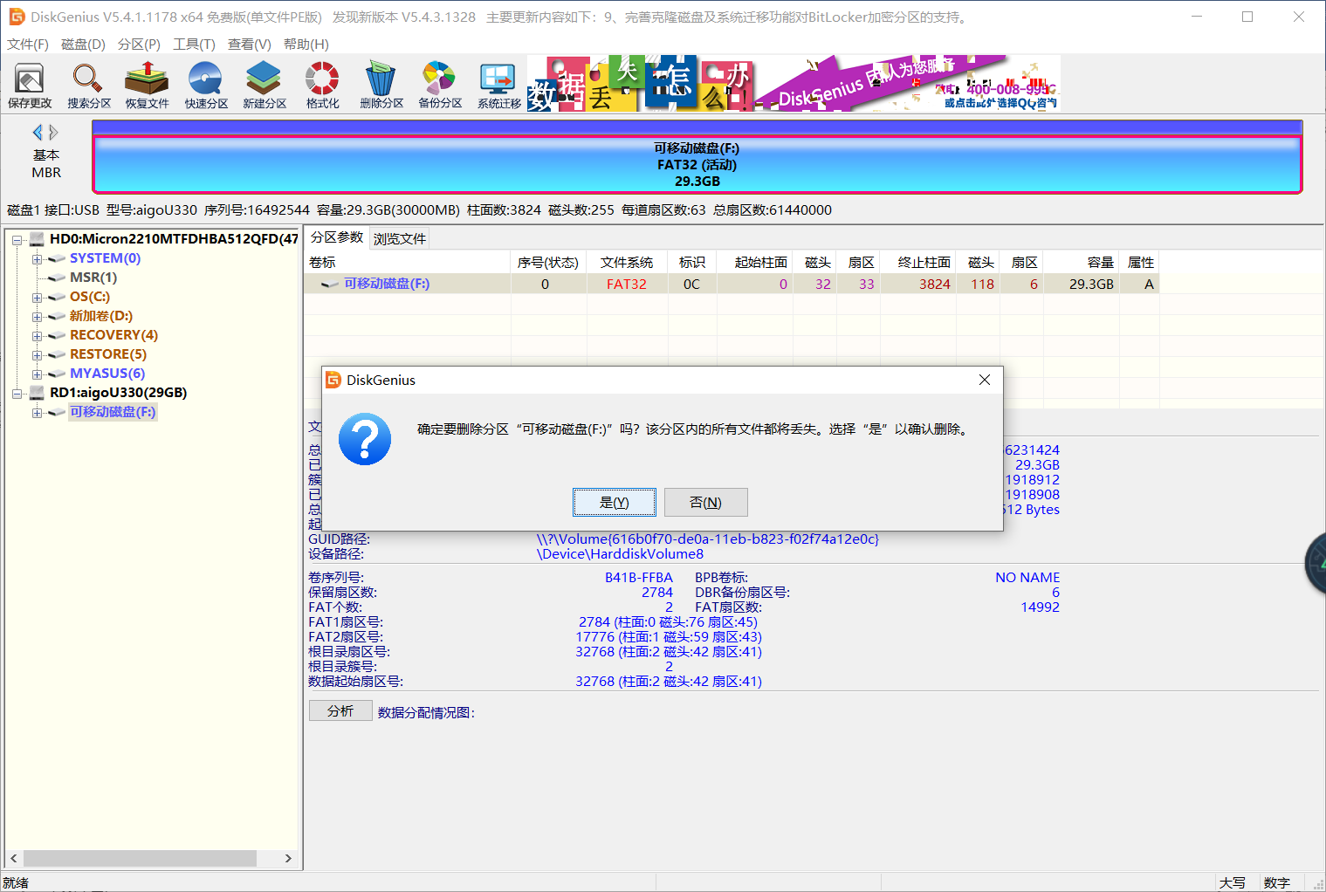

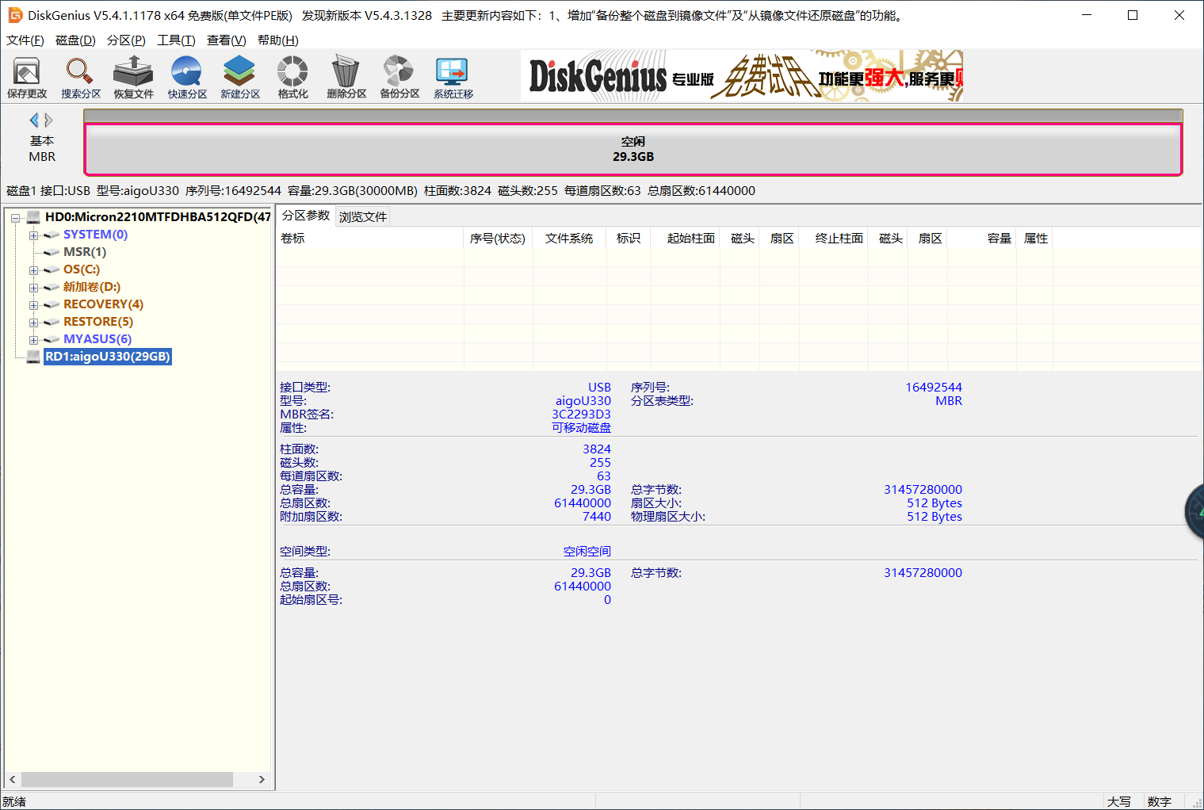

3.搜索已丢失分区表，选择保留

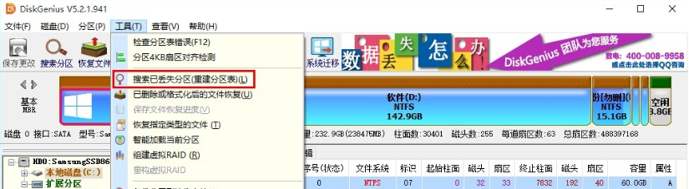

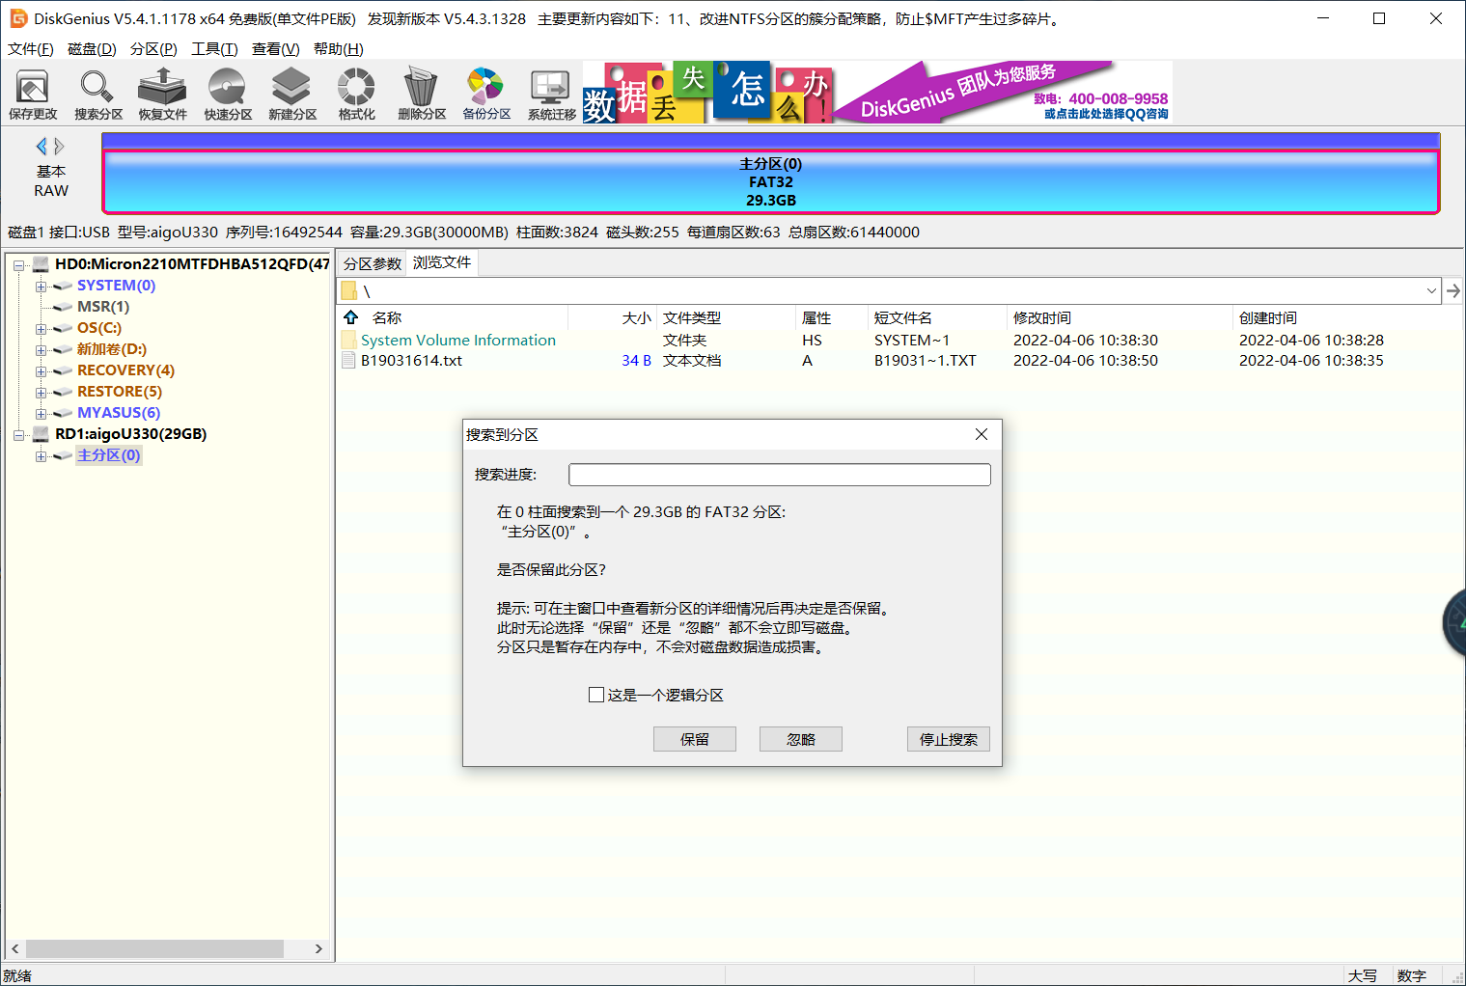

4.U盘内容已被恢复

